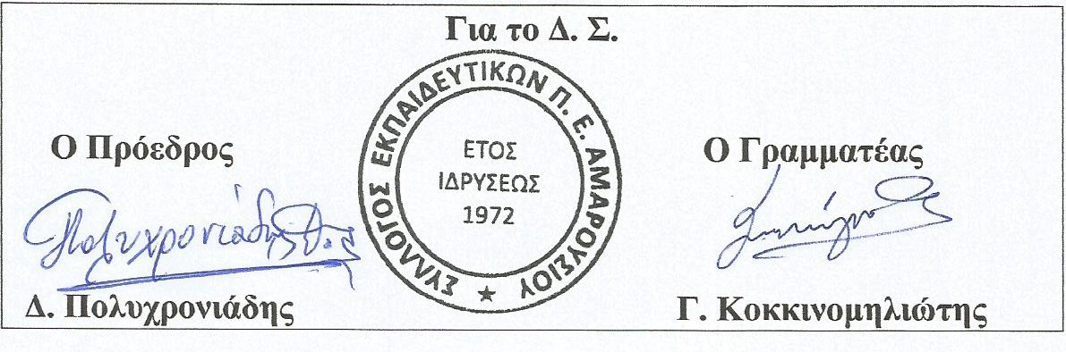
ΣΥΛΛΟΓΟΣ ΕΚΠΑΙΔΕΥΤΙΚΩΝ Π. Ε. Μαρούσι 4 – 1 – 2019
ΑΜΑΡΟΥΣΙΟΥ Αρ. Πρ.:11
Ταχ. Δ/νση: Λ. Κηφισιάς 211
Τ. Κ. 15124 Μαρούσι
Τηλ.: 210 8020697 Fax:2108028620
Πληροφ.: Δ. Πολυχρονιάδης (6945394406)
Email:syll2grafeio@gmail.com
Δικτυακός τόπος: http//: www.syllogosekpaideutikonpeamarousiou.gr

Προς:
ΤΑ ΜΕΛΗ ΤΟΥ ΣΥΛΛΟΓΟΥ ΜΑΣ
Κοινοποίηση: Δ. Ο. Ε.

ΕΚΤΑΚΤΗ ΓΕΝΙΚΗ ΣΥΝΕΛΕΥΣΗ
ΤΗΝ ΤΕΤΑΡΤΗ 9 ΓΕΝΑΡΗ 2019

Συνάδελφοι και συναδέλφισσες,
Η απάντησή μας απέναντι στο νέο σύστημα διορισμών που ανακοίνωσε η Κυβέρνηση (σκοπεύει να το ψηφίσει μέσα στον Γενάρη του 2019), με το οποίο συνθλίβει την προϋπηρεσία, απαξιώνει τα πτυχία και οδηγεί χιλιάδες αναπληρωτές συναδέλφους στην απόλυση και την ανεργία, αλλά και όλους τους εκπαιδευτικούς στον αλληλοσπαραγμό και την κατηγοριοποίηση, πρέπει να δοθεί μαζικά, συλλογικά, αποφασιστικά.
Ο Σύλλογος Εκπ/κών Π. Ε. Αμαρουσίου συγκαλεί έκτακτη Γενική Συνέλευση την πρώτη εβδομάδα της λειτουργίας των σχολείων μετά τις γιορτές και καλεί όλους τους συναδέλφους, αναπληρωτές και μόνιμους, σε μαζική συμμετοχή. Η έκτακτη Γενική Συνέλευση θα πραγματοποιηθεί την Τετάρτη 9 Γενάρη στις 19:30 στο 8^{ο} Δ. Σ. Αμαρουσίου (Μαραθωνοδρόμου 54 – Μαρούσι).
Παρακαλούμε να ενημερωθούν όλες/όλοι οι αναπληρώτριες/αναπληρωτές αλλά και οι μόνιμες/-οι συνάδελφοι των σχολικών μονάδων για το κρίσιμο αυτό ζήτημα.

